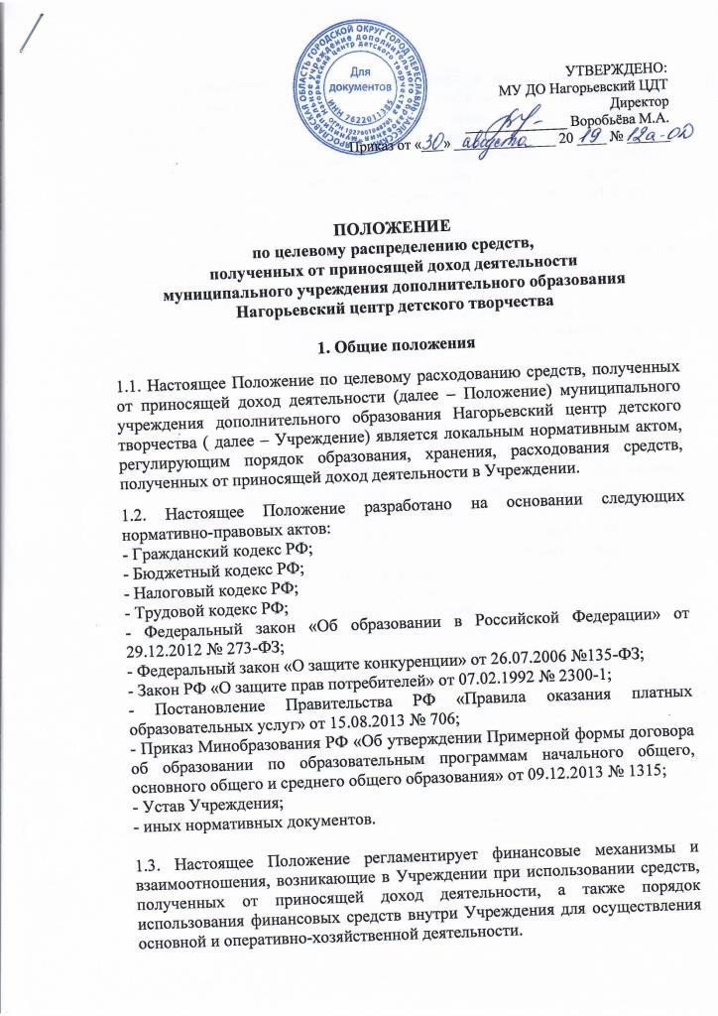
1.4. Под приносящей доходы деятельностью в настоящем Положении понимается экономическая, финансовая деятельность Учреждения по разработке и реализации экономических проектов, не связанных с финансовым обеспечением образовательной деятельности Учреждения его учредителем. Приносящая доход деятельность может осуществляться Учреждением постольку, поскольку это служит достижению целей, ради которых оно создано, соответствует указанным целям и не противоречит федеральным законам.

1.5. Доходы (внебюджетные средства) – денежные и иные материальные средства юридических или физических лиц, в том числе родителей (законных представителей) учащихся, переданные Учреждению на основе добровольного волеизъявления или по договорам возмездного оказания услуг и другим гражданско-правовым договорам в соответствии с законодательством Российской Федерации. Средства, полученные от приносящей доход деятельности, отражаются в плане финансово-хозяйственной деятельности Учреждения.
2. Источники формирования дополнительных финансовых поступлений
2.1. Учреждение вправе привлекать в порядке, установленном законодательством Российской Федерации дополнительные финансовые средства за счет предоставления платных дополнительных образовательных и иных предусмотренных Уставом Учреждения услуг, за счет добровольных пожертвований и целевых взносов физических и (или) юридических лиц, а также иные источники дополнительных финансовых средств, не противоречащие действующему законодательству Российской Федерации. Привлечение Учреждением дополнительных средств не влечет за собой снижение нормативов и (или) абсолютных размеров финансового обеспечения деятельности Учреждения за счет средств бюджета.
2.2. В соответствии с «Положением о платных образовательных услуг в муниципальном учреждении дополнительного образования Нагорьевский центр детского творчества», Учреждение вправе осуществлять деятельность, в результате которой доходы являются дополнительным источником финансирования расходов Учреждения. Перечень платных дополнительных услуг является открытым: Учреждение вправе реализовывать любые платные дополнительные услуги в соответствии с действующим законодательством Российской Федерации. Оказание платных дополнительных образовательных услуг осуществляется на основании договоров об оказании платных услуг исключительно по желанию юридических и (или) физических лиц, в том числе родителей (законных представителей) учащихся и, в случаях, предусмотренных законодательством, самих учащихся. Платные дополнительные образовательные услуги не могут быть оказаны Учреждением взамен или в рамках основной образовательной деятельности, финансируемой за счет средств соответствующего бюджета.
2.3. К источникам доходов и видам экономической и финансовой деятельности Учреждения, указанной в п.1.4. настоящего Положения, относятся:
- добровольные пожертвования, целевые взносы юридических и (или) физических лиц, в том числе родителей (законных представителей) учащихся;
- оказание платных дополнительных услуг, в том числе платных дополнительных образовательных услуг;
- ведение приносящих доход иных внереализационных операций, непосредственно не связанных с собственным производством предусмотренных Уставом продукции, работ, услуг и с их реализацией;
- выполнение работ и оказание услуг по грантам.

2.4. Основным принципом привлечения дополнительных средств в виде пожертвований и целевых взносов является добровольность их внесения физическими и юридическими лицами, в том числе родителями (законными представителями).

2.5. Доход от добровольных пожертвований и целевых взносов может включать в себя:
- доход в виде добровольных взносов и пожертвований от физических и юридических лиц;
- доход в виде целевых средств на обеспечение уставной деятельности, в том числе для развития материально-технической базы Учреждения и улучшения условий пребывания учащихся в Учреждении;
- доход от прочих целевых поступлений.

2.6. Доходы от ведения приносящей доход иных внереализационных операций, непосредственно не связанных с собственным производством предусмотренных Уставом продукции, работ, услуг и с их реализацией могут включать в себя следующие виды доходов:
- доход от возмещения убытков за утерянные книги и журналы (библиотека);
- доход, поступающий в виде возврата излишне уплаченных налогов;
- доход от прочих единовременных поступлений.

2.7. Платные дополнительные услуги реализуются образовательным учреждением посредством:
- создания и передачи научной (научно-методической) продукции, объектов интеллектуальной собственности;
- осуществления издательской деятельности (в том числе электронной), в соответствии с действующим законодательством;
- реализации рекламной, редакционной, издательской, полиграфической, информационной деятельности;
- организации и проведение культурно-массовых мероприятий, театральной и концертной деятельности, зрелищных мероприятий;
- оказания полиграфических услуг;
- оказания услуг по проведению конференций, совещаний, семинаров;
- организации и проведения спортивных, физкультурно-оздоровительных мероприятий;
- предоставления услуг логопедической, дефектологической и психологической помощи;
- иных видов деятельности при наличии у Учреждения лицензии на ее осуществление.
2.8. Оказание платных дополнительных образовательных услуг включает в себя обучение учащихся по дополнительным образовательным программам (сверх установленных размеров финансового обеспечения деятельности Учреждения за счет средств бюджета).
3. Основные направления, порядок и условия расходования доходов (внебюджетных средств) полученных от приносящей доходы деятельности
3.1. Доходы (внебюджетные средства), полученные Учреждением от приносящей доход деятельности, являются дополнительным источником финансирования их расходов.
3.1.1. Денежные средства, полученные от приносящей доход деятельности, могут расходоваться по следующим направлениям:
- на оплату труда и начисления на фонд оплаты труда;
- услуги связи, доступ к сети Интернет, почтовые расходы;
- приобретение материальных запасов и оборудования, необходимых для осуществления уставной деятельности Учреждения;
- на содержание и текущий ремонт основных средств и другого имущества;
- на приобретение сувениров, подарков;
- на проведение мероприятий и праздников;
- на оплату командировочных расходов;
- на расходы по повышению квалификации работников;
- расчеты по налогам и сборам;
- на оплату госпошлин, штрафов, пеней и других взысканий;
- на приобретение методической и учебной литературы, программного обеспечения;
- на оплату коммунальных услуг и услуг связи, печатных услуг, услуг нотариуса, услуг по найму транспорта и прочих услуг.

3.1.2. Имущество, приобретенное за счет средств (доходов), полученных от приносящей доход деятельности, поступает в самостоятельное распоряжение Учреждения и подлежит обособленному учету.
3.2. Учреждение самостоятельно, в зависимости от источников образования дополнительных финансовых средств, определяет направления и порядок использования этих средств, в том числе их долю, направляемую на оплату труда, стимулирование (поощрение), материальную помощь работникам, а также создание внебюджетных фондов организационного, учебного, научного и материально-технического развития.
3.3 Порядок расходования доходов (внебюджетных средств), полученных Учреждением от приносящей доход деятельности, осуществляется в соответствии с установленными настоящим Положение приоритетами в следующей очередности:
- выплата заработной платы работникам за осуществление и организацию ими учебного процесса в рамках дополнительного образования, а также иной внебюджетной деятельности;
- обеспечение хозяйственной деятельности Учреждения, в том числе возмещение расходов по содержанию имущества;
- обеспечение образовательного процесса;
- улучшение материально-технического обеспечения учебного процесса, развитие Учреждения;
- иные расходы, связанные с деятельностью Учреждения не обеспеченные бюджетными ассигнованиями.

3.4. Основным документом, определяющим распределение доходов (внебюджетных средств), полученных Учреждением от приносящей доход деятельности, по статьям расходов, является план финансово-хозяйственной деятельности.
3.5. Учреждение самостоятельно разрабатывает и утверждает план финансово-хозяйственной деятельности в части доходов и расходов по приносящей доход деятельности. План финансово-хозяйственной деятельности разрабатывается и утверждается руководителем.
3.6. Учреждение осуществляет расходование средств от приносящей доход деятельности согласно утвержденного плана финансово-хозяйственной деятельности в пределах фактически поступивших средств.
4. Порядок и условия расходования отдельных видов доходов (внебюджетных средств) полученных от приносящей доход деятельности
4.1. Добровольные пожертвования, целевые взносы юридических и (или) физических лиц, в том числе родителей (законных представителей) учащихся расходуются Учреждением на уставные цели. Указанные пожертвования и взносы могут расходоваться в строгом соответствии с их целевым предназначением на приобретение:
- книг, учебно-методических пособий, программного обеспечения;
- технических средств обучения;
- мебели, инструментов и оборудования;
- канцелярских товаров и хозяйственных материалов;
- материалов для занятий;
- наглядных пособий;
- средств дезинфекции;
- подписных изданий;
- обеспечение досуговых, культурно-массовых и спортивных мероприятий с учащимися;
- на создание интерьеров, эстетического оформления Учреждения;
- содержание и обслуживание множительной техники;
- иные цели, указанные лицом, осуществляющим пожертвование или взнос.
В случае если цель пожертвования или взноса не определена, решение о расходовании денежных средств принимает финансово-экономическая комиссия Учреждения.
4.2. Доходы от платных дополнительных образовательных услуг.
4.2.1. Доходы от платных дополнительных образовательных услуг распределяются следующим образом:
- 77% - на оплату труда (фонд оплаты труда) и начисления на фонд оплаты труда работникам, занятым непосредственным оказанием платных дополнительных образовательных услуг и их обслуживанием;
- 23% - на приобретение книг, учебно-методических пособий, программного обеспечения, технических средств обучения, расходных материалов, канцелярских товаров и материалов для занятий, другие цели по направлениям, перечисленным в п.3.1.1. настоящего Положения.
4.2.2. Основанием для выплаты работникам заработной платы (доплат, надбавок, стимулирующих выплат) из средств, полученных Учреждением от оказания платных дополнительных образовательных услуг, является:
- тарификация платных дополнительных образовательных услуг;
- приказ о доплатах (надбавках, стимулирующих выплатах) за оказание платных дополнительных образовательных услуг;
- решение комиссии по распределению стимулирующих выплат Учреждения о распределении экономии фонда оплаты труда с доходов (средств), полученных от приносящей доход деятельности (в необходимых случаях) на основе справки главного бухгалтера об оплате платных дополнительных образовательных услуг;
4.2.3. Оплата труда и начисления на фонд оплаты труда работникам, занятым непосредственным оказанием платных дополнительных образовательных услуг и (или) обслуживанием платных дополнительных образовательных услуг устанавливается согласно проведенной калькуляции и (или) тарификации.
4.2.4. Оплата проведенных часов педагогическим работникам производится по истечению календарного месяца в соответствии с табелем учета использования рабочего времени.
4.2.5. Стоимость одного часа рассчитывается на основании калькуляции и (или) тарификации. При расчете стоимости учитываются должностные оклады работников, установленные действующей в Учреждении системой оплаты труда по соответствующим должностям, предусмотренным утвержденным штатным расписанием.
4.3. Во всех случаях выплаты работникам (надбавки, доплаты, стимулирующие выплаты) за счет доходов (внебюджетных средств), полученных Учреждением от приносящей доход деятельности, осуществляются одновременно с выплатой заработной платы.
4.4. Учреждение в лице своего руководителя распоряжается доходами в пределах утвержденного плана финансово-хозяйственной деятельности и несет ответственность за эффективное использование средств.
5. Контроль и ответственность
5.1. Общий контроль за оказанием платных дополнительных услуг Учреждением осуществляют в пределах своей компетенции органы местного самоуправления муниципального образования, государственные органы и организации, на которые в соответствии с законодательными и иными нормативными правовыми актами Российской Федерации возложена проверка деятельности образовательных учреждений.
5.2. Контроль за соблюдением дисциплины цен, за правильностью исполнения утвержденного плана финансово-хозяйственной деятельности, использования средств от платных услуг возлагается на Учреждение в лице его руководителя.
6. Учёт средств, полученных от приносящей доход деятельности
6.1. При осуществлении расходования средств, полученных от приносящей доход деятельности, Учреждение использует нормы, расценки, тарифы и лимиты, применяемые для учета бюджетных средств.
6.2. Учреждение самостоятельно определяет цены и тарифы на платные дополнительные услуги, покрывающие затраты связанные с оказанием этих услуг.
6.3. Учреждение расходует средства, полученные от приносящей доход деятельности в соответствии с утверждаемыми руководителем сметами расходов (с приложением обоснований, расценок, тарифов).
6.4. Руководитель Учреждения по соглашению с потребителем вправе изменить стоимость платных дополнительных услуг в связи с изменением конъюнктуры рынка, а также изменением расходов на оказание платных дополнительных услуг.
6.5. Учреждение в праве самостоятельно устанавливать льготы по оплате услуг для потребителей.
6.6. Учёт расходов от приносящей доход деятельности ведётся по разделам, подразделам, целевым статьям, кодам классификации расходов бюджетной классификации РФ.
7. Ответственность
7.1. Ответственность за организацию платных дополнительных услуг, за соблюдение дисциплины цен при оказании платных дополнительных услуг, выполнение законодательства о защите прав потребителей, правильность учёта платных дополнительных услуг возлагается на Учреждение в лице его руководителя.
7.2. Контроль за организацией и условиями предоставления дополнительных платных услуг, сдачи в аренду и недвижимого имущества, предоставление помещений во временное и безвозмездное пользование, целевое использование добровольных пожертвований, целевых взносов, спонсорских средств и благотворительной помощи, а также за соответствие нормативных актов и приказов, выпущенных руководителем Учреждения по соответствующим вопросам действующего законодательства, осуществляется государственными органами и организациями, на которые в соответствии с законами и иными правовыми актами РФ возложена проверка деятельности образовательных учреждений, а также заказчиками услуг в рамках договорных отношений.
8. Заключительные положения
8.1. Привлечение Учреждением дополнительных средств не влечёт за собой снижение нормативов и (или) абсолютных размеров его финансирования за счёт средств Учредителя.
8.2. Настоящее Положение вступает в силу с момента утверждения.
8.3. Настоящее Положение согласовывается на общем собрании работников, утверждается руководителем Учреждения и является локальным нормативным актом, регламентирующим деятельность Учреждения.
8.4. Положение принимается на неопределенный срок.

